ЧТО ТАКОЕ ТОКСИКОМАНИЯ?

Подростковый возраст – особо уязвимый период.
Несовершеннолетние находится в постоянном поиске неизведанного. Хочется все попробовать, одновременно самоутвердиться.
К токсикомании ведут разные причины: любопытство, желание выглядеть крутым, скука, охота поймать «кайф», обида на взрослых, возможность уйти от проблем.

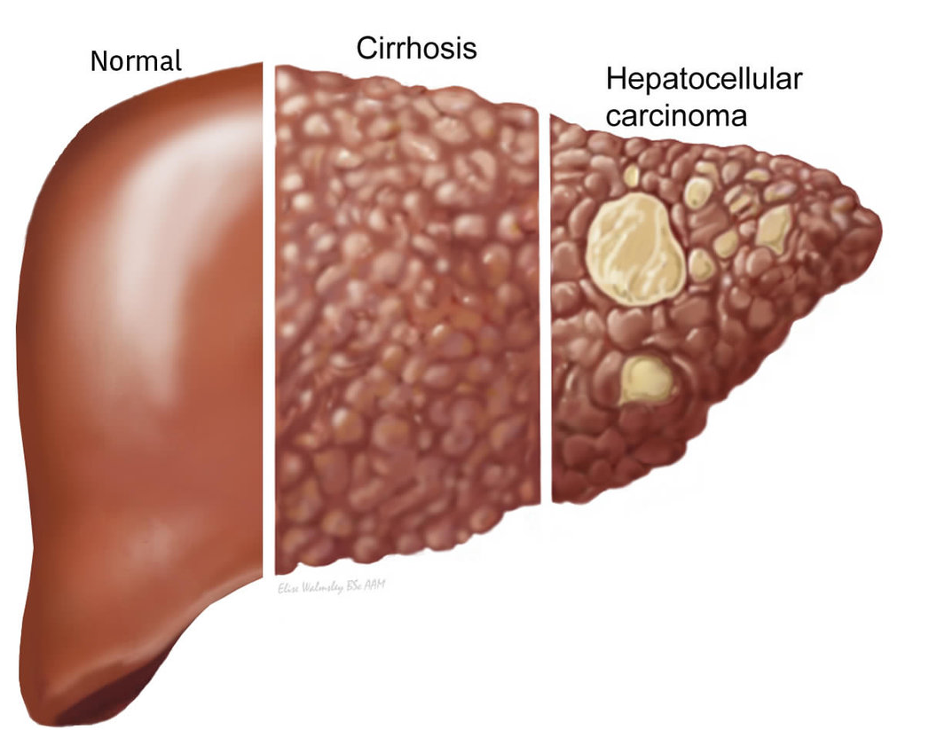
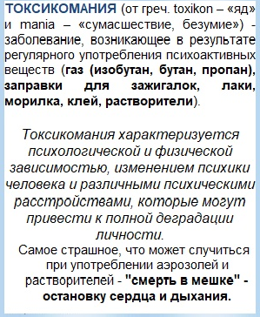

Влияние токсических веществ на организм человека
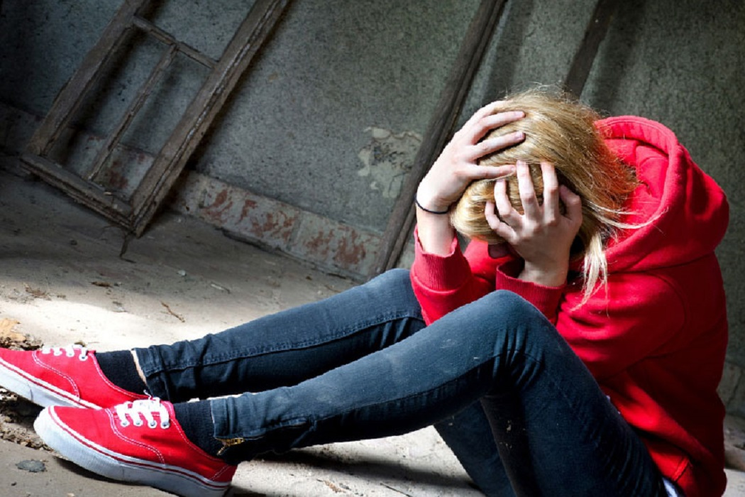
- Головные боли,
шум в ушах, головокружение, обмороки, галлюцинации

- Разжижение головного мозга, энцефалопатия
Здоровый мозг Мозг токсикомана
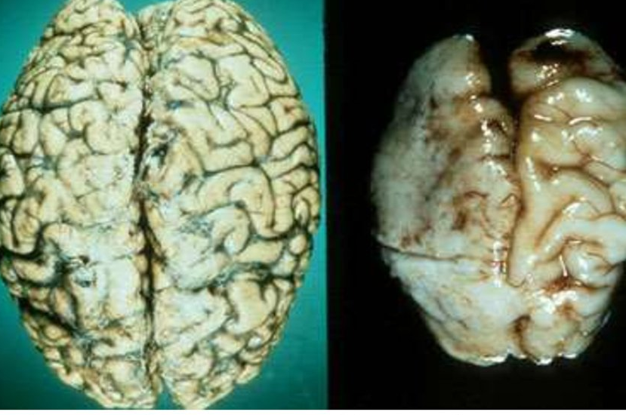
- Разрушение печени
1. здоровая печень
2. 1-5 лет употребления
3. 5-8 лет употребления

*Легкие
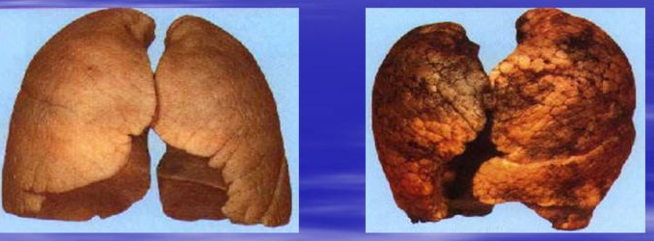
Здоровые легкие Легкие токсикомана

КАК ОБНАРУЖИТЬ
У РЕБЁНКА ЗАВИСИМОСТЬ?

- покраснение и отечность лица
- расширенные зрачки
-дрожание рук
-обложенность языка
- тошнота, рвота
-снижение координации и пассивность, невнятная речь
- раздражительность, агрессия
- заторможенность и снижение интеллекта (памяти)
- химический запах от ребенка

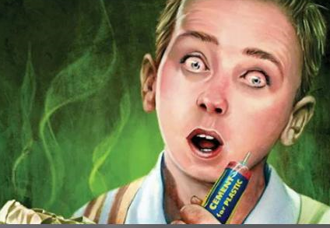
Если Вы заметили серьезные изменения в поведении ребенка: пропуски занятий по неуважительным причинам, резкое снижение успеваемости, отчужденность, необоснованные страхи и агрессия- срочно обратитесь к специалистам!!!

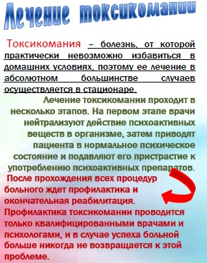
Самое главное – найти молодому человеку занятие по душе, организовать доброжелательную атмосферу и чувство собственной значимости в этой жизни.

ПОМНИТЕ!!!
Если в Вашей семье НЕТ взаимоуважения и доверия и Ваш ребенок постоянно испытывает чувство одиночества, а в трудные минуты не находит у Вас помощи и поддержки, то именно психоактивные вещества могут стать для него тем, что ему не хватает в жизни!!!

Всегда рады Вам помочь!

*Территориальная комиссия города Серова по делам несовершеннолетних и защите их прав
624992, Свердловская обл.,
г. Серов ул. Заславского, 15/6,
 (34385) 6-00-30

*ГАУ «Центр социальной помощи семье и детям города Серова»,
624992, Свердловская обл.
г. Серов, ул. Льва Толстого, 25,
 (34385) 9-88 -45

*Диспансерное отделение ГБУЗ Со Сокпб филиал Северная психиатрическая больница
624992, Свердловская обл., гор. Серов, ул. Льва Толстого, 15, стр. 8

 (34385) 6-06-16

*Здоровая Россия
Горячая линия при проблемах с зависимостями. Круглосуточно
 8 (800) 200-02-00.

Информация https://probolezny.ru/toksikomaniya/

Администрация
Северного управленческого округа
Территориальная комиссия города Серова
по делам несовершеннолетних
и защите их прав

Т О К С И К О М А Н И Я

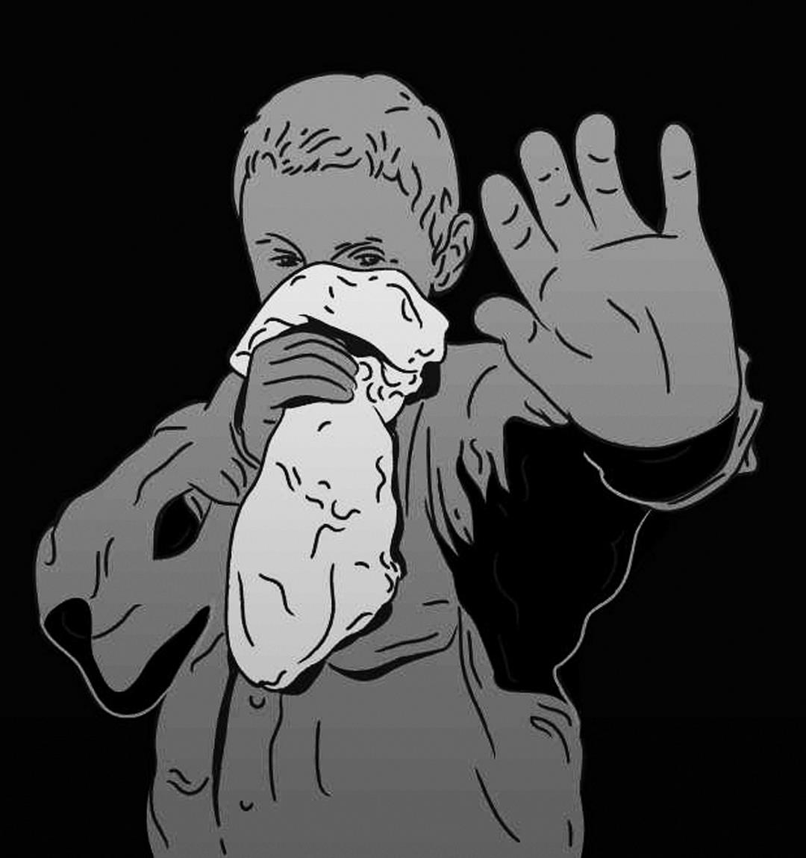
Памятка
для подростков
и родителей

Серов, 2024 г.

